附件3：

广东省监狱管理局罪犯生活信息化
管理系统电商对接接口说明

一、概述
广东省监狱管理局罪犯生活信息化管理系统（以下简称“罪犯系统“）已在省属监狱推广使用。省监狱管理局特制定电商对接接口说明，以明确罪犯系统与电商系统的对接方式，方便电商了解系统对接的内容。
二、对接流程
目前罪犯系统和外界的网络环境采用物理隔绝方式，所以本文中的对接都是围绕着网络物理隔绝的方式来说明。省监狱管理局下一步将搭建网络安全边界系统，实现双方数据系统直联。
罪犯购物流程与电商系统有接触主要是三个流程：
（一）商品信息下载
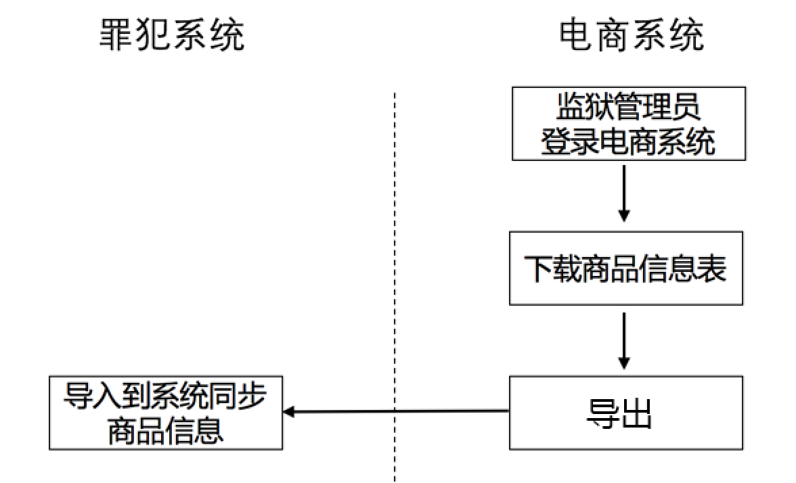
监狱管理员通过互联网登录电商平台系统，电商平台提供下载商品信息的入口，并将提供给监狱的商品信息供其下载，此下载要遵循的格式和要求，详见《电商商品信息表》的说明。如暂无法提供此商品信息表的下载功能，可暂时采用将符合上述格式和要求的信息，向监狱管理员发送电子邮件的方式代替。

（二）汇总订单上传
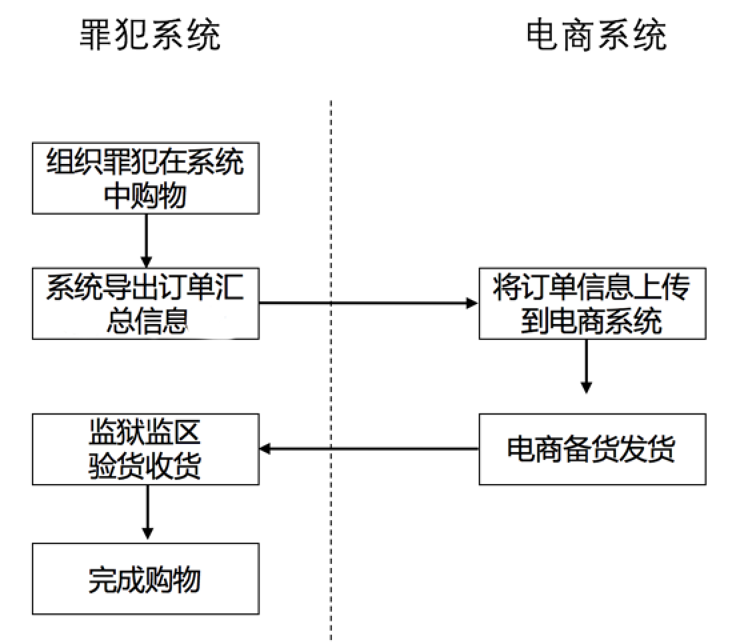
监狱组织罪犯选购完毕后，系统生成当月的订单汇总表，监狱管理员登录电商平台系统后，将此汇总表上传到电商系统，完成在电商平台上的下单操作。电商接到监狱订单后进行备货、发货，监狱各监区验收，完成当月的购物流程。汇总表的格式和要求详见《电商月度订单表》的说明。
订单上传后，电商平台需实时展示订单处理状态，状态如：订单接收、仓库处理、已发货、运输中、已签收等。

（三）电子发票下载
货物验收完成后，电商与监狱核对批次购物金额后，电商平台提供电子发票查阅和下载功能，监狱管理员登录电商平台查阅和下载电子发票。
（四）电子支付
电商平台需支持电子支付方式，监狱管理员在电商平台的订单结算时能跳转至电子支付页面，完成电子支付。同时为了结算支付的方便，需提供选择合并订单结算的方式。
三、对接接口文件说明
电商需要在自己的电商平台系统上为各监狱单位开立账号，监狱管理员登录电商平台系统后，能够完成商品信息下载，月度订单上传以及发票下载，每个功能都需要电商为监狱单位进行定制处理。
下面对前两个流程中涉及的两个标准数据表的格式和要求进行一一说明（电子发票按国家规定的格式执行）。
（一）电商商品信息表
电商在自己的平台系统中，展示事先与监狱协商好的商品信息（如临时调整商品的需事先与监狱协商，监狱同意后方可调整），按月更新商品价格，一般要求在每月1日更新当月的商品信息表，商品信息表的格式要求如下：
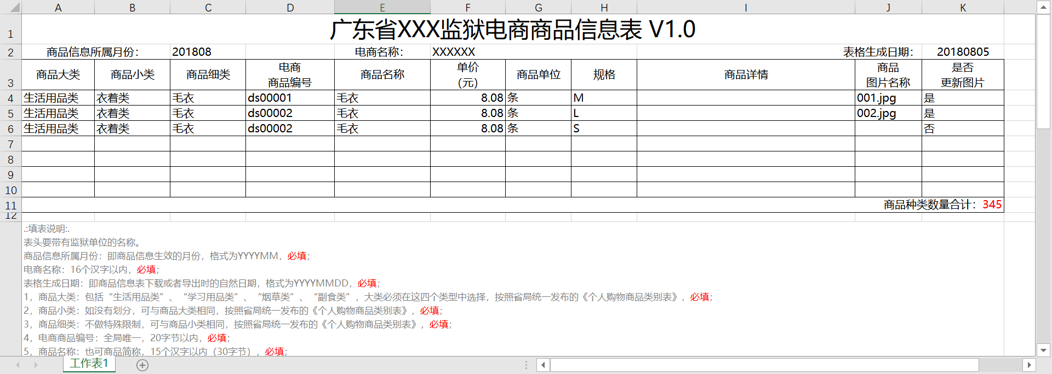
填表说明：
（一）表头要带有监狱单位的名称。
（二）商品信息所属月份：即商品信息生效的月份，格式为YYYYMM，必填；
（三）电商名称：16个汉字以内，必填；
（四）表格生成日期：即商品信息表下载或者导出时的自然日期，格式为YYYYMMDD，必填；
1、商品大类：包括“生活用品类”、“学习用品类”、“烟草类”、“副食类”，大类必须在这四个类型中选择，必填，按照省局统一发布的《个人购物商品类别表》；
2、商品小类：如没有划分，可与商品大类相同，必填，按照省局统一发布的《个人购物商品类别表》；
3、商品细类：不做特殊限制，可与商品小类相同，必填，按照省局统一发布的《个人购物商品类别表》；
4、电商商品编号：全局唯一，20字节以内，必填；
5、商品名称：也可商品简称，15个汉字以内（30字节），必填；
6、单价（元）：保留小数点后2位小数，如32.00，必填；
7、商品单位：如个、双、只、甁、包等，5个汉字以内，必填；
8、规格：如39码、40码，或者250ml、550ml等， 如有多个规格，必须每种规格对应一个电商商品编号，即商品编号与规格是一对一关系。同种商品，多种规格必须编辑多条记录，16个汉字以内（32字节），若无规格，填“无”，必填；
9、商品详情：100汉字以内，尽量避免特殊字符；
10、商品图片名称：首次导入商品信息时，采用人工批量方式，除商品信息表外还需商品图片文件夹，文件夹下放入图片，图片名称填在对应商品位置，以便人工导入能够一一对应，之后的商品信息如果不发生改变，则可空；
11、是否更新图片：默认填写“否”，如果填写“是”，则商品图片名称必填，并且还要带商品图片文件夹，里面放入对应的图片（注意：不需把图片文件放入数据模板表，只需把需要更换的图片统一放到文件夹，并提供下载接口供监狱放在电商平台下载即可，在罪犯系统中一键导入图片）
12、商品种类数量合计：汇总本次商品种类的合计数，需要与实际数量一致，必填。
13、商品图片要求：尺寸不超过280*280（长宽比为1:1），大小不超过30K，格式只能为.jpg, .gif，每个商品有且只支持一张图片。
表格的电子版如下：（可双击打开）
2、电商月度订单表
电商需要在自己的平台系统中，提供订单的上传功能。订单是按月汇总，电商平台系统需要将订单表中的商品在其系统上自动下单处理，要区分监狱和月份，月度订单表格式要求如下：
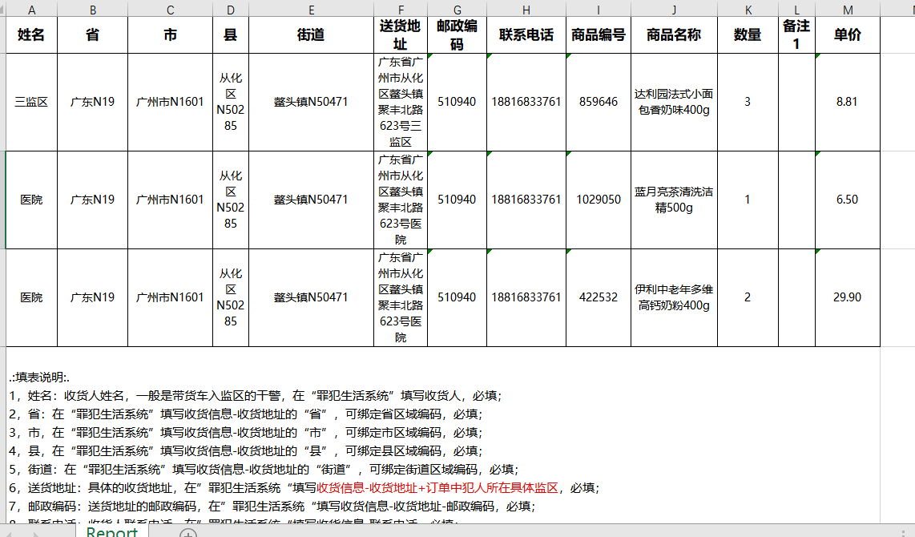
.:填表说明:.
1，姓名：收货人姓名，一般是带货车入监区的干警，在“罪犯生活系统”填写收货人，必填；
2，省：在“罪犯生活系统”填写收货信息-收货地址的“省”，可绑定省区域编码，必填；
3，市，在“罪犯生活系统”填写收货信息-收货地址的“市”，可绑定市区域编码，必填；
4，县，在“罪犯生活系统”填写收货信息-收货地址的“县”，可绑定区域编码，必填；
5，街道：在“罪犯生活系统”填写收货信息-收货地址的“街道”，可绑定街道区域编码，必填；
6，送货地址：具体的收货地址，在”罪犯生活系统“填写收货信息-收货地址+订单中犯人所在具体监区，必填；
7，邮政编码：送货地址的邮政编码，在”罪犯生活系统“填写收货信 息-收货地址-邮政编码，必填；
8，联系电话：收货人联系电话，在”罪犯生活系统“填写收货信息-联系电话，必填；
9，商品编号：商品信息表中的商品编号；
10，商品名称：商品信息表中的商品名称； 11、数量：订单中该商品汇总数量。
12、备注1，备注说明，可为空。
13、单价：订单中该商品购买价格，保留两位小数点，必填。
表格的电子版如下：（可双击打开）

